Pressinformation 2014-09-05

**Första spadtaget för ”Technology for Health”**

**I tisdags togs det första spadtaget för bygget av ”Technology for Health – Medicinaren 5” som Arcona och Veidekke Bygg Stockholm i konsortium uppför åt TKV Fastighets AB. Lokalerna som kommer att innehålla bland annat undervisningslokaler, hörsal och labb byggs i anslutning till entrén vid Huddinge sjukhus. Hyresgäster blir KTH, Röda Korset och Karolinska institutet.**

Nu är bygget av ”Technology for Health” vid Huddinge sjukhus i Flemingsberg utanför Stockholm igång. Det invigdes under ståtliga former tisdagen den 2 september med ett första spadtag. Etapp 1 på 20.000 kvadratmeter kommer stå klar till sommaren 2016.

Arcona och Veidekke har lång erfarenhet av att bygga lokaler anpassade för undervisning med framgångsrika kunskapsmiljöer. En innovativ logistiklösning används i projektet som avsevärt kommer att minska störningarna för den intilliggande sjukhusverksamheten och trafiken i området. Det minskar också behovet av etableringsytor inom arbetsområdet vilket möjliggör att det underliggande garaget kan nyttjas av allmänheten under produktionstiden.

**Vid frågor, vänligen kontakta**

Rafed Elbasam, projektchef Arcona, 08-601 21 45

Pawel Missuna, arbetschef Veidekke Bygg Stockholm, 0733-55 95 12

Läs mer om projektet på [www.technologyforhealth.se](http://www.technologyforhealth.se)

Läs mer om första spadtaget på <http://www.huddinge.se/sv/Naringsliv-och-arbete/nyhetsarkiv-for-naringsliv-och-arbete/forsta-spadtaget-for-technology-for-health-i-flemingsberg/>

**Om Arcona:**

***Arcona*** *bygger och utvecklar fastigheter i Stockholm och Uppsala och är sedan årsskiftet 2013/14 en del av Veidekke-koncernen.*

***Arcona Lean Construction*** *genomför byggentreprenader i nära samverkan med kunder och leverantörer. Metoden Lean Construction säkerställer effektivitet och kvalitet. Med tidig samverkan och långsiktiga relationer läggs fokus på maximalt kundvärde.*

***Arcona Concept*** *erbjuder konsulttjänster och genomför egen-regiprojekt från idé till slutförsäljning inom fastighetsutveckling av kommersiella lokaler och bostäder.*

***BSK Arkitekter*** *och* ***Exengo Installationskonsult*** *ingår som strategiska resurser i koncernen.*

*2013 omsatte Arconakoncernen ca 1,1 miljard SEK.*

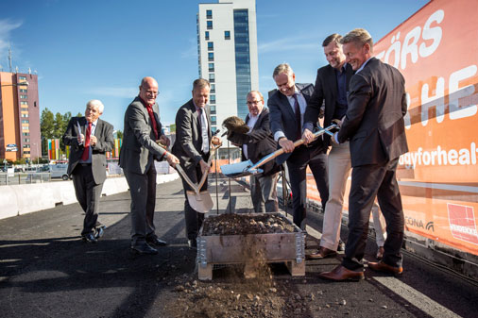

Under överseende av Håkan Bryngelson, ordförande för TKV, satte Tommy Löfgren, rektor för Röda Korsets Högskola; Peter Gudmundson, rektor för KTH; Torbjörn Rosdahl, finanslandstingsråd, Stockholms läns landsting; Per Berggren, VD för Hemsö; Daniel Dronjak Nordqvist, kommunstyrelsens ordförande i Huddinge samt Steinar Stokke, VD för SveaNor, spaden i marken för Technology for Health i Flemingsberg.

Foto: Håkan Lindgren